Transmision de datos (Señal y ruidos)

Conceptos generales
- Datos: cualquier entidad capaz de transportar información
- Señales: son representaciones eléctricas o electromágneticas de los datos
- Señalización: es el hecho de la propagación física de las señales a través de un medio adecuado.
- Transmisión: comunicación de datos mediante la propagación y el procesamiento de señales

Datos Analógicos y Digitales
- Datos analógicos: son datos que pueden tomar valores en un intervalo continuo.
Ejemplos:
  - Video
  - Voz
- Datos digitales: son datos en valores binarios que representan caracteres.

Señales analógicas y digitales
- Señal analógica: es una onda electrómagnetica que varia continuamente y que según sea su espectro, puede propagarse a través de una serie de medios.
- Señal digital: es una secuencia de pulsos de tensión que se pueden transmitir a través de un medio conductor.
  - Ventajas:
    - Es más económica que la analógica
    - Menos suceptible al ruido
  - Desventajas:
    - Sufren mas atenuaciones.
Los datos se pueden transmitir de cualquier manera en cualquier señal
- Dato analógico --------- Señal analógica
- Dato digital -------------- Señal analógica
- Dato analógico ----------- Señal digital
- Dato digital --------------- Señal digital

Transmisión analógica y digital
- Transmisión analógica: es una forma de transmitir señales analógicas con independencia de su contenido; las señales pueden representar datos analógicos o datos digitales.
- Transmisión digital: es dependiente de su contenido. Se puede transmitir a una distancia limitada.
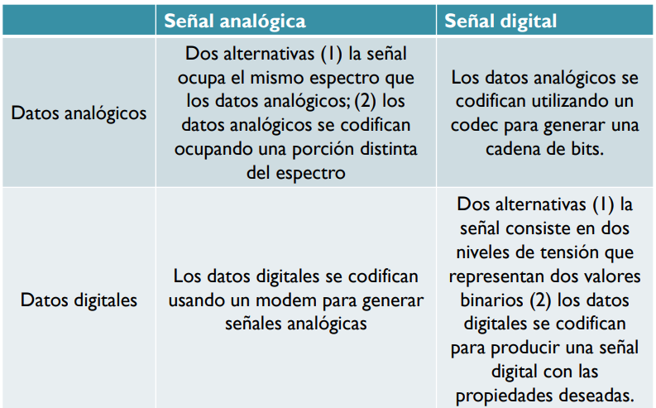
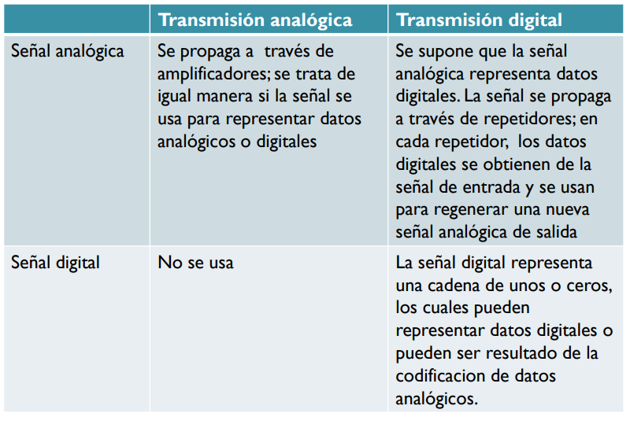

Dificultades en la transmisión
- La atenuación: es la reducción de la energía de la señal a medida que avanza en distancia
  - En medios guiados
  - En medios no guiados
- La distorsión de retardo: fenómeno debido a que la velocidad de propagación de una señal a través de un medio guiado varía con la frecuencia.
- El ruido: para cualquier dato transmitido , la señal recibida consistirá en la señal transmitida modificada por las distorciones introducidas en la transmisión, ademas de las introducidas entre el receptor y el transmisor

Ruido
- Correlacionados: existen cuando la señal esta presente.
  - Ruido de intermodulación
- No Correlacionados: independientes de la señal
  - Internos:
    - Térmico
  - Externos:
    - Impulsivo
    - Solar
    - Motores

Relación señal a ruido
- S/N: es la relación que vamos a utilizar para poder representar cuanto ruido tenemos en una señal.
- Normalmente la expresamos en dB (decibeles)
- Son valores de potencia, pero también pueden ser expresados en valores de tensión o corriente.
- Mientras mayor es el valor, mejor es nuestro sistema.

Factor de ruido
- Es la relación que existe entre las relaciones de señal a ruido entre la entrada y la salida de un equipo amplificador
- F = (S/N)ent / (S/N)sal mayor o igual a uno

Capacidad del canal
- Se denomina a la velocidad máxima a la que se pueden transmitir los datos en un canal, o ruta de comunicaciones de datos, bajo unas condiciones dadas.
- Velocidad de transmisión: velocidad expresada en bits por segundo (bps), a la que se pueden transmitir los datos
- El ancho de banda: éste estará limitado por el transmisor y por la naturaleza del medio de transmisión; se mide en ciclos por segundo o hercios.
- El ruido: nivel de ruido a través del camino de transmisión.
- La tasa de errores: tasa a la que ocurren los errores. Se considera que ha habido un error cuando se recibe un 1 habiendo transmitido un 0. o viceversa

Fenómenos en la transmisión

Mediciones relativas

Ganancia entre potencias
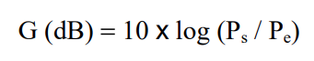

Ganancia entre tensiones
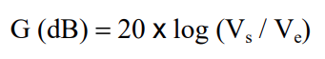

Perdida (-ganancia)
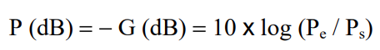 o 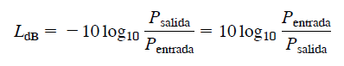

Mediciones absolutas

Ganancia absoluta en potencia
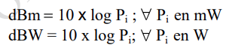 puede estar escrito como $Potencia_{dBW}$

Ganancia absoluta en tensión
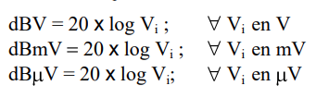
Recordar de física $P=\frac{V^{2}}{R}$

Calculo del ruido térmico

Densidad de potencia del ruido térmico
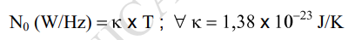
T en kelvin
Representa la potencia erogada por unidad de frecuencia, es decir por cada hercio o para una banda de ancho igual a 1 Hz; de allí el nombre de densidad.

Potencia del ruido térmico
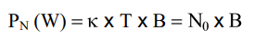
B = ancho de banda en Hz, T en kelvin

Relacion señal ruido
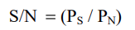
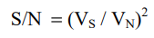
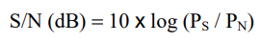
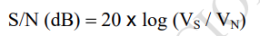

Factor de ruido
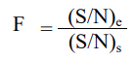
Es adimensional y se puede utilizar para analizar el concepto de ruido interno:
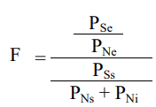 o 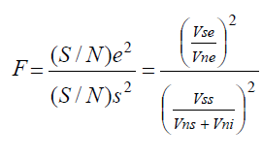

Indice de ruido
Es el factor de ruido expresado en modo logarítmico
